ФЕДЕРАЛЬНОЕ АГЕНТСТВО ЖЕЛЕЗНОДОРОЖНОГО ТРАНСПОРТА

Федеральное государственное бюджетное образовательное учреждение

высшего образования
«Петербургский государственный университет путей сообщения»
Императора Александра I
(ФГБОУ ВО ПГУПС)

Кафедра «Информационные и вычислительные системы»

РАБОЧАЯ ПРОГРАММА
дисциплины
«МОДЕЛИ ПРЕДСТАВЛЕНИЯ ЗНАНИЙ
И ПОИСКА ИНФОРМАЦИИ» (Б1.В.ДВ.3.2)
для направления
09.04.02 «Информационные системы и технологии»
по магистерской программе
«Информационные системы и технологии на транспорте»

Форма обучения – очная

Санкт-Петербург
2018
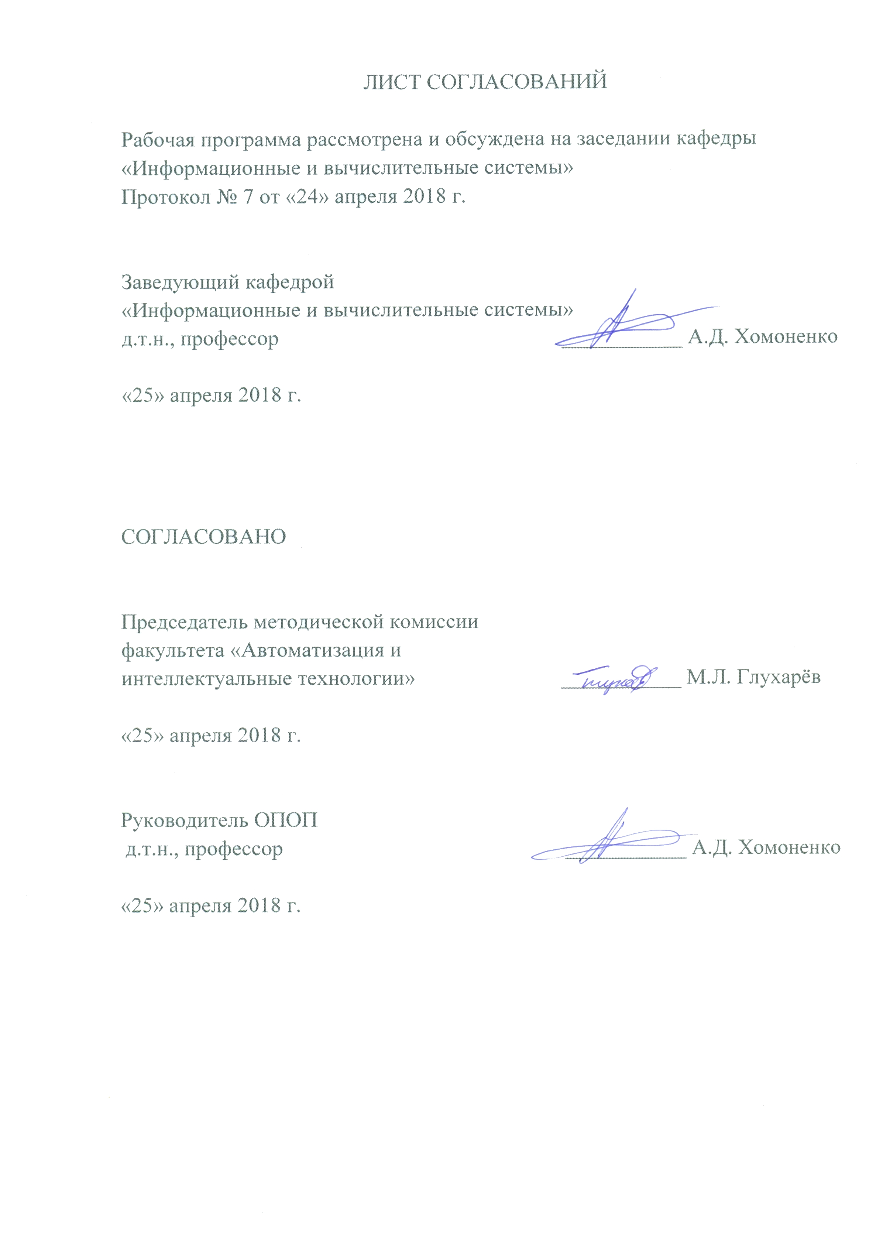
1. Цели и задачи дисциплины

Рабочая программа составлена в соответствии с ФГОС ВО, утвержденным 30 октября 2014 г., приказ № 1402, по направлению подготовки 09.04.02 «Информационные системы и технологии» (уровень магистратуры), магистерская программа «Информационные системы и технологии на транспорте» по дисциплине «Модели представления знаний и поиска информации».
Целью изучения дисциплины «Модели представления знаний и поиска информации» является:
- освоение способов и моделей представления знаний в вычислительных и интеллектуальных системах и формирование профессиональных компетенций.
Для достижения поставленных целей решаются следующие задачи:
- изучение моделей представления знаний, способов и средств построения схем знаний, алгоритмов вывода в базах знаний, построения экспертных систем.

2. Перечень планируемых результатов обучения по дисциплине, соотнесенных с планируемыми результатами освоения основной профессиональной образовательной программы

Планируемыми результатами обучения по дисциплине являются: приобретение знаний, умений, навыков и опыта деятельности.

В результате освоения дисциплины студент должен:
ЗНАТЬ:
− разновидности и особенности моделей представления знаний;
− способы организации концептуальных схем знаний;
− методы проектирования баз знаний и экспертных систем;
УМЕТЬ:
− разрабатывать и анализировать математические модели знаний;
− использовать языки и инструменты создания и обработки баз знаний на основе дескриптивных логик.
ВЛАДЕТЬ:
− навыками самостоятельной научно-исследовательской деятельности, методиками сбора, переработки и представления материалов по результатам исследований и разработок.

Приобретенные знания, умения, навыки и опыт деятельности, характеризующие формирование компетенций, осваиваемые в данной дисциплине, позволяют решать профессиональные задачи, приведенные в соответствующем перечне по видам профессиональной деятельности в п. 2.4 основной профессиональной образовательной программы (ОПОП).
Изучение дисциплины направлено на формирование следующих общекультурных компетенций (ОК):
− способностью самостоятельно приобретать с помощью информационных технологий и использовать в практической деятельности новые знания и умения, в том числе в новых областях знаний, непосредственно не связанных со сферой деятельности (ОК-6).
Изучение дисциплины направлено на формирование следующих общепрофессиональных компетенций (ОПК):
− способностью воспринимать математические, естественнонаучные, социально-экономические и профессиональные знания, умением самостоятельно приобретать, развивать и применять их для решения нестандартных задач, в том числе в новой или незнакомой среде и в междисциплинарном контексте (ОПК-1).
Изучение дисциплины направлено на формирование следующих профессиональных компетенций (ПК), соответствующих всем видам профессиональной деятельности, на которые ориентирована программа магистратуры:
проектно-конструкторская деятельность:
− умением разрабатывать новые методы и средства проектирования информационных систем (ПК-2);
проектно-технологическая деятельность:
−способностью осуществлять авторское сопровождение процессов проектирования, внедрения и сопровождения информационных систем и технологий (ПК-4);
научно-исследовательская деятельность:
− способностью осуществлять сбор, анализ научно-технической информации, отечественного и зарубежного опыта по тематике исследования (ПК-7).
Область профессиональной деятельности обучающихся, освоивших данную дисциплину, приведена в п. 2.1 ОПОП.
Объекты профессиональной деятельности обучающихся, освоивших данную дисциплину, приведены в п. 2.2 ОПОП.

3. Место дисциплины в структуре основной профессиональной образовательной программы

Дисциплина «Модели представления знаний и поиска информации» (Б1.В.ДВ.3.2) относится к вариативной части и является дисциплиной по выбору обучающегося.

4. Объем дисциплины и виды учебной работы

Вид учебной работы | Всего часов | Семестр
Вид учебной работы | Всего часов | 1
Контактная работа (по видам учебных занятий)  В том числе:  - лабораторные работы (ЛР)  - практические занятия (ПЗ) | 36  18  18 | 36  18  18
Самостоятельная работа (СРС) (всего) | 144 | 144
Форма контроля знаний |  | зачёт
Общая трудоемкость: час / з.е. | 180/5 | 180/5

5. Содержание и структура дисциплины

5.1 Содержание дисциплины

№  п/п | Наименование раздела дисциплины | Содержание раздела
1 | 2 | 3
1 | Модели представления знаний | Базы знаний и экспертные системы. Жесткие и мягкие модели. Эмпирические и формальные базы знаний. Фреймы. Семантические сети. Концептуальные схемы, виды отношений в схемах.
2 | Формальные и продукционные модели | Логические модели представления знаний. Методы логического вывода. Продукционные системы. Алгоритмы вывода в логических и продукционных базах знаний. Проектирование экспертных систем. Язык CLIPS.
3 | Мягкие модели представления знаний | Нечеткая логика и приближенные рассуждения. Вероятностные рассуждения. Сети логического вывода. Нейронные сети.
4 | Дескриптивные логики | Дескриптивные логики. Операторы дескриптивных логик. Модельно-теоретическая семантика. Соглашение об открытом мире.  Диалекты EL, FL, ALC, SHOIN.
5 | Онтологии | Концептуальные схемы. Уровни формализации схем. Словари, тезаурусы, онтологии. Редакторы онтологий, редактор Protege. Semantic Web и рекомендации W3C.
6 | Языки представления онтологий | Язык RDF, язык RDFS. Форматы сериализации RDF. Хранилища триплетов.  Язык OWL. Диалекты и профили OWL. Операторы OWL.
7 | Языки запросов к базам знаний | Формулирование запросов к логическим базам знаний. Предикатная форма запросов.  Язык SPARQL. Протокол SPARQL. Точки доступа. Концепция Linked Data и Linked Open Data.

5.2 Разделы дисциплины и виды занятий
№ п/п | Наименование раздела дисциплины | ПЗ | ЛР | СРС
1 | Модели представления знаний | 4 | 4 | 20
2 | Формальные и продукционные модели | 2 | 2 | 22
3 | Мягкие модели представления знаний | 4 | 4 | 20
4 | Дескриптивные логики | 2 | 2 | 22
5 | Онтологии | 2 | 2 | 20
6 | Языки представления онтологий | 2 | 2 | 20
7 | Языки запросов к базам знаний | 2 | 2 | 20
Итого |  | 18 | 18 | 144

6. Перечень учебно-методического обеспечения для самостоятельной работы обучающихся по дисциплине

№  п/п | Наименование раздела дисциплины | Перечень учебно-методического обеспечения
1 | Модели представления знаний | 1) Гаврилова Т.А., Хорошевский В.Ф. Базы знаний интеллектуальных систем.- СПб.: Питер, 2001. - 384 с.  2) Основы современных компьютерных технологий: учебник. / Под ред. проф. А.Д. Хомоненко. - СПб.: КОРОНА принт, 2005. - 672 с.
2 | Формальные и продукционные модели
3 | Мягкие модели представления знаний
4 | Дескриптивные логики
5 | Онтологии
6 | Языки представления онтологий
7 | Языки запросов к базам знаний

7. Фонд оценочных средств для проведения текущего контроля успеваемости и промежуточной аттестации обучающихся по дисциплине

Фонд оценочных средств по дисциплине является неотъемлемой частью рабочей программы и представлен отдельным документом, рассмотренным на заседании кафедры и утвержденным заведующим кафедрой.

8. Перечень основной и дополнительной учебной литературы, нормативно-правовой документации и других изданий, необходимых для освоения дисциплины

8.1 Перечень основной учебной литературы, необходимой для освоения дисциплины
- Гаврилова Т.А., Хорошевский В.Ф. Базы знаний интеллектуальных систем. - СПб.: Питер, 2001. - 384 с.
- Основы современных компьютерных технологий: учебник. / Под ред. проф. А.Д. Хомоненко. - СПб.: КОРОНА принт, 2005. - 672 с.

8.2 Перечень дополнительной учебной литературы, необходимой для освоения дисциплины
1. Матвеев, М.Г. Модели и методы искусственного интеллекта. Применение в экономике. [Электронный ресурс] / М.Г. Матвеев, А.С. Свиридов, Н.А. Алейникова. — Электрон. дан. — М. : Финансы и статистика, 2008. — 448 с. — Режим доступа: http://e.lanbook.com/book/5343
2. Клоксин У., Меллиш К. Программирование на языке Пролог. / Пер. с англ. – М.: Мир, 1987. – 336с.

8.3. Перечень нормативно - правовой документации, необходимой для
освоения дисциплины.
Нормативно-правовая документация для изучения дисциплины не требуется.

8.4. Другие издания, необходимые для освоения дисциплины.
Другие издания, необходимые, для изучения дисциплины, не требуются.

9. Перечень ресурсов информационно-телекоммуникационной сети «Интернет», необходимых для освоения дисциплины

1. Среда разработки Oracle Netbeans. http://netbeans.org/
2. Редактор онтологий Protege. http://protege.stanford.edu/
3. Спецификации и рекомендации RDF.
http://www.w3.org/standards/techs/rdf

4. Спецификации и рекомендации OWL.
http://www.w3.org/standards/techs/owl
5. Спецификации и рекомендации SPARQL.
http://www.w3.org/standards/techs/sparql
6. Курс лекций «Онтологии и тезаурусы: модели, инструменты,
приложения»: http://www.intuit.ru/department/expert/ontoth/
7. Личный кабинет обучающегося и электронная информационно-
образовательная среда. [Электронный ресурс]. – Режим доступа:
http://sdo.pgups.ru/ (для доступа к полнотекстовым документам
требуется авторизация).
8. Система Консультант Плюс [Электронный ресурс]– Режим доступа:
http://www.consultant.ru;
9. Единое окно доступа к образовательным ресурсам Плюс
[Электронный ресурс]– Режим доступа: http://window.edu.ru

10. Методические указания для обучающихся по освоению дисциплины

Порядок изучения дисциплины следующий:
- Освоение разделов дисциплины производится в порядке, приведенном в разделе 5 «Содержание и структура дисциплины». Обучающийся должен освоить все разделы дисциплины с помощью учебно-методического обеспечения, приведенного в разделах 6, 8 и 9 рабочей программы.
- Для формирования компетенций обучающийся должен представить выполненные типовые контрольные задания или иные материалы, необходимые для оценки знаний, умений, навыков и (или) опыта деятельности, предусмотренные текущим контролем (см. фонд оценочных средств по дисциплине).
- По итогам текущего контроля по дисциплине, обучающийся должен пройти промежуточную аттестацию (см. фонд оценочных средств по дисциплине).

11. Перечень информационных технологий, используемых при осуществлении образовательного процесса по дисциплине, включая перечень программного обеспечения и информационных справочных систем

- Интернет - сервисы и электронные ресурсы (поисковые системы, электронная почта, онлайн - энциклопедии и справочники, электронные учебные и учебно-методические материалы).
- электронная информационно-образовательная среда Петербургского государственного университета путей сообщения Императора Александра I [Электронный ресурс]. Режим доступа: http://sdo.pgups.ru.
